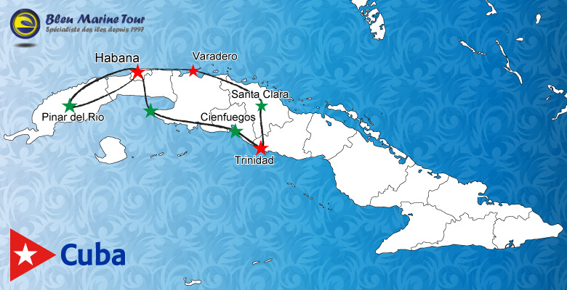
Cuba, la plus grande île des Antilles avec 7000 Km de côtes, est un archipel constitué par une île principale du même nom, elle possède 289 plages de sable et 1600 îles et îlots appelés cayos. Ensoleillée plus de 200 jours par an, cette île au climat si agréable permet de profiter des plages en toute saison. La diversité des paysages, l’éclat des couleurs et la variété de ses fruits vous emporteront dans un havre de paix qui vous assurera évasion et détente.

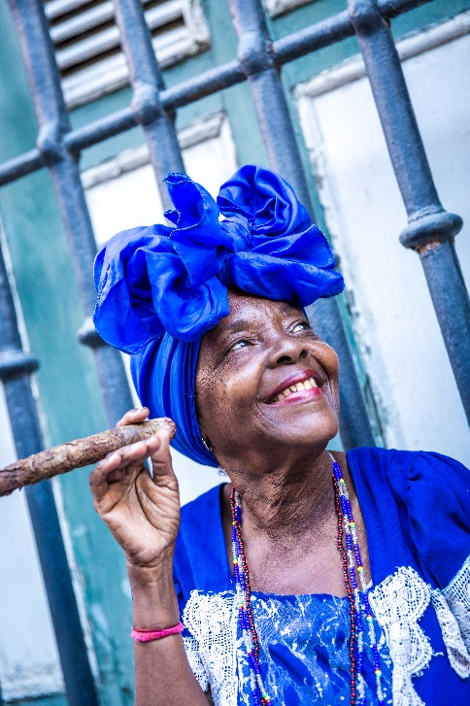
Les trois belles cubaines : La Havane, Cienfuegos, Trinidad, 3 villes de légende. Ce circuit vous permettra de découvrir en profondeur la partie occidentale de Cuba. Des traditionnelles cultures de tabacs poussant à l’ombre des mogotes de Viñales jusqu’au patrimoine historiques et culturel de Trinidad pour enfin finir les pieds dans l’eau sur les superbes plages de Varadero. Ce circuit est idéal pour une première découverte de Cuba.

1er JOUR- PARIS / LA HAVANE

Rendez-vous des participants à l'aéroport.
Envol pour la Havane.
Déjeuner, film et collation à bord.
Arrivée à La Havane en fin de soirée.
Accueil par notre réceptif cubain.
Pot de bienvenue et tapas dans restaurant d’ambiance cubaine.
Transfert et nuit à l'hôtel.
(Dîner à bord)

2ème JOUR - LA HAVANE / VINALES / LA HAVANE (5H00 – 177km x 2)
Baptisée province de "Pinar del Río" dès la fin du XVIIIe siècle en raison de ses nombreux bois de pins, c'est la plus occidentale du pays. Connue comme la région verdoyante de Cuba car on y trouve deux réserves de biosphère, et deux parcs nationaux dont Viñales inscrit comme Paysage culturel de l’humanité. Elle possède la meilleure terre à tabac du monde dans la région de Vuelta Abajo. Au début du XIXème siècle, des Français venus de la Louisiane introduiront la culture du café dans la Sierra del Rosario. La capitale, Pinar del Río, fondée en 1774, compte actuellement 100 000 habitants. Les massifs montagneux se nomment Sierra de los Organos et Sierra del Rosario.
Inscrite au patrimoine mondial par l’Unesco la superbe Vallée de Viñales, à 176 km de la Havane, possède le système de cavernes le plus étendu de l´île et abrite les meilleures terres à tabac noir du monde. Les plants poussent à l'ombre des mogotes, ces monts de calcaire à morphologie capricieuse émergeant de la plaine.
Viñales

Petit déjeuner.
Route pour Pinar del Rio.
Visite d´une manufacture de cigares (si fermée elle sera proposée dans un autre site).
Arrivée à la superbe Vallée de Viñales.
Cocktail de fruits offert au « Mirador » Los Jazmines pour contempler ce splendide paysage de montagne.
Visite de la vallée Dos Hermanas pour admirer la peinture, réalisée sur une paroi d´un Mogote, Le Mur de la préhistoire, qui trace l´évolution géologique et biologique de la région.
Visite à pied et en barque de la grotte de l’Indien.
Déjeuner typique à Viñales, dans un endroit paradisiaque, la ferme Paraiso, dominant ce paysage de montagne.
À Viñales, les techniques d’agriculture traditionnelles (notamment la culture du tabac) ont survécu sans changement pendant des siècles.
Vous terminerez ainsi votre périple par la visite d’une ferme traditionnelle, la propriété d’un Veguero (cultivateur de tabac), l’un des plus connus de la région. Promenade dans la plantation et explications sur la culture du tabac. Visite du séchoir à feuilles à tabac où vous assisterez à une démonstration de la technique locale pour rouler un cigare. Dégustation pour les amateurs incluse dans votre visite et possibilité d’acheter des cigares d’excellente qualité.
Retour à La Havane en fin d’après-midi.
Dîner et nuit à votre hôtel.
(P.déj-Déj-Dîn)

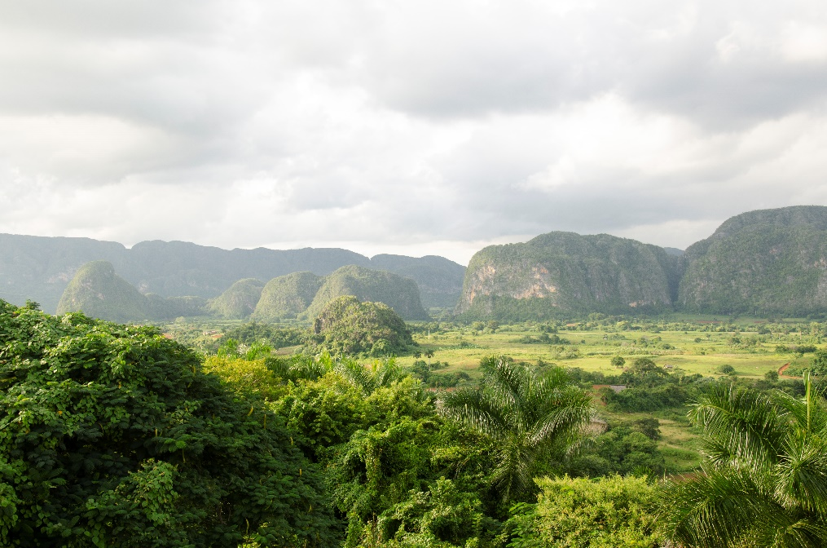

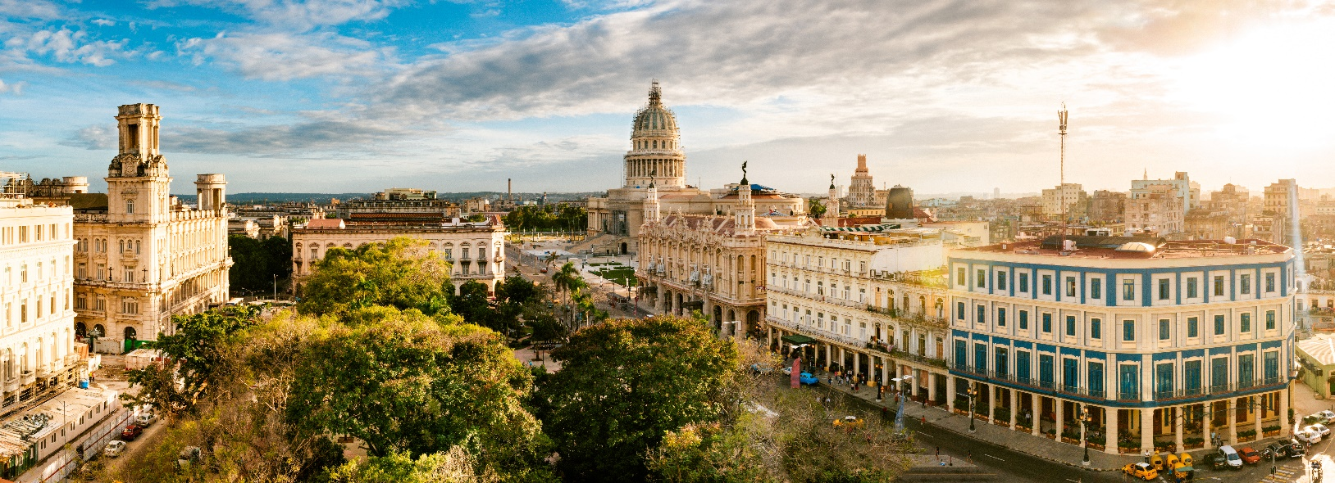
3ème JOUR - LA HAVANE

Petit déjeuner.
Vous commencerez votre visite par la Place de la Révolution, symbole historique et haut lieu de rassemblement politique de la capitale.

Dans le nord-ouest de l'île, capitale de Cuba, la Habana (nom espagnol) est de loin la ville la plus populeuse de l'île de Cuba. Le port assure la majeure partie du commerce extérieur du pays. Elle est aussi la métropole industrielle (alimentation, textile chimie, métallurgie). La Havane compte 2,3 millions d’habitants. Dans les années 1990, la ville, qui continue de concentrer les activités intellectuelles et culturelles de Cuba, redevient un pôle d’attraction touristique majeur de la Caraïbe.
Pour la richesse de sa culture, de son architecture et de son histoire, la vieille ville de La Havane et son système de fortification sont inscrits au patrimoine mondial par l’Unesco.

La Havane
Début de la visite de la Vieille Ville : la Place d'Armes et le musée des Capitaines généraux, ancien siège de l'autorité et du pouvoir à Cuba ; la Place de la Cathédrale et son église l´Immaculée Conception ; la place Saint François d´Assise et sa belle fontaine en marbre de carrare et la Vieille place, avec son impressionnant ensemble architectural construit entre le XVIIème et les XXème siècles.
Cocktail sur la place de la cathédrale et déjeuner dans la Vieille Ville.
Promenade dans les rues animées puis vous partirez à bord de vieilles voitures américaines pour découvrir La Havane moderne et le Malecon, avenue longeant la mer.
Visite du Palais de l’Artisanat où vous pourrez déguster et acheter éventuellement du rhum, du café et des cigares.
En fin d’après-midi, dîner typique en musique dans la Vieille Havane, puis vous assisterez à la cérémonie des canons à la citadelle San Carlos de la Cabana.
Nuit à votre hôtel.
(P.déj-Déj-Dîn)

4ème JOUR - LA HAVANE / ZAPATA / CIENFUEGOS/TRINIDAD (4H30 – 326km)

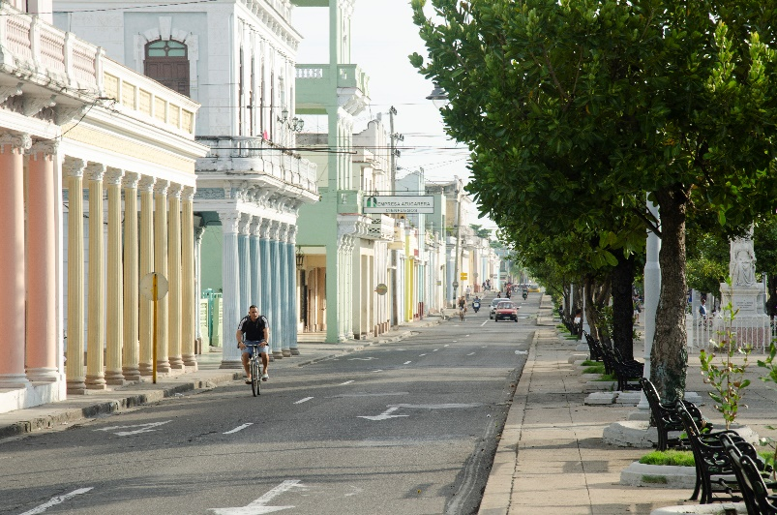
Petit déjeuner et départ pour la région de Ciénaga de Zapata, immense lagune abritant une faune et une flore sauvages, c’est l’écosystème de zone humide le plus vaste et le mieux conservé de la Caraïbe insulaire et reconnu par l’Unesco.
Vous visiterez une partie de la réserve naturelle de la péninsule de Zapata en barques à moteur afin de sillonner les canaux de la lagune du Trésor.
Visite de la ferme aux crocodiles et déjeuner dans la région.
Continuation pour Cienfuegos via Playa Larga, sur la Baie des Cochons, célèbre de par la victoire des révolutionnaires sur l’armée américaine.
Promenade sur la plage puis vous longerez la côte jusqu’à votre prochaine étape.
Arrivée à Cienfuegos et visite de cette ville pleine de charme, construite par des colons bordelais au XVIIIème siècle. Ses longues avenues bordées de vieilles demeures colorées et imposantes, son animation commerçante vous charmeront.
Visite du Théâtre Thomas Terry construit à l’italienne et où se sont produits le Caruso et Sarah Bernard.
Continuation pour Trinidad, la route de Cienfuegos à Trinidad est très jolie, par endroit avec vue sur la mer, et à d’autres, vue sur une campagne verdoyante.
Dîner en ville.
Nuit en chambres d’hôtes
(P.déj-Déj-Dîn)

5ème JOUR – TRINIDAD / IZNAGA / TRINIDAD (40min – 16km x 2)
Trinidad : petite ville de 50 000 habitants, qui a gardé ses rues pavées de pierres, ses toits en tuiles et ses grandes fenêtres protégées par de très belles grilles. Parcs et belles demeures se succèdent au centre de la cité endormie sous le soleil généreux du centre de Cuba.... En raison de ses trésors culturels, l'Unesco a inscrit Trinidad et la vallée des moulins à sucre au registre des grands héritages du monde en 1988, tout comme la vieille Havane.
Trinidad

Petit déjeuner.
Départ à bord d’un train à vapeur pour une balade à travers la vallée de Los Ingenios (les moulins à sucre). Vous arriverez ainsi à Manaca Iznaga, ancienne plantation sucrière où vous visiterez la Maison de Maître et pourrez monter à la tour Iznaga dominant la propriété. De nombreux artisans vous proposeront leurs œuvres, et notamment beaucoup de broderies.
De retour dans le centre de Trinidad visite du cœur historique ses ruelles avec leurs pavées d’origine, ses places typiques, ses maisons colorées, ses charrettes à cheval, et du Musée municipal aménagé dans une ancienne demeure coloniale entièrement meublée.
Animation musicale à la taverne Canchanchara et déjeuner au cœur de la Vieille Ville au restaurant El Jigue, qui vous servira sa spécialité servi dans des assiettes de terre cuite.
Temps libre pour flâner sur le marché de Trinidad à la découverte de son artisanat (broderies, chapeaux cubains, sculptures et vanneries).
Dîner et soirée folklorique en ville
Nuit en chambres d’hôtes
(P.déj-Déj-Dîn)

6ème JOUR – TRINIDAD / SANTA CLARA / VARADERO (5H00 - 328km)
Petit déjeuner puis vous partirez de Trinidad en direction de Santa Clara, ville historique où sont conservés les restes de Ché Guevara.
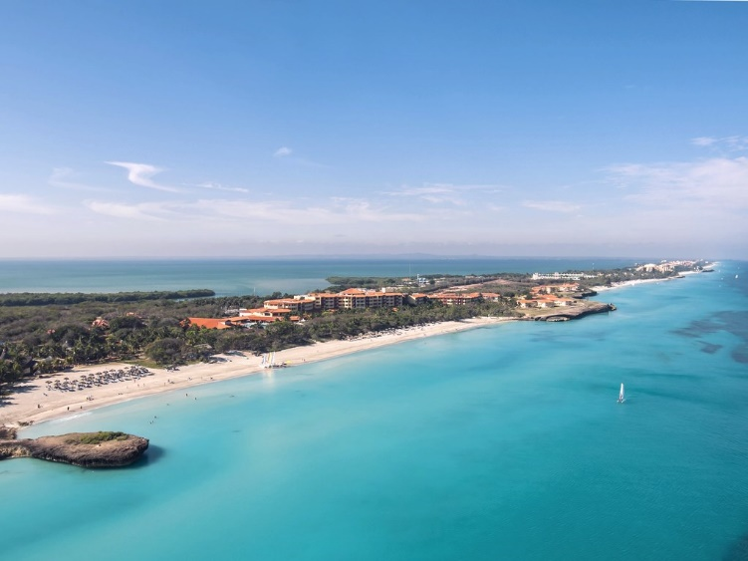
Dans cette ville aujourd’hui sanctuaire vous visiterez les monuments en la mémoire du Che (fermés jours fériés et lundi).
Visite du monument du Train blindé, qui est un symbole fort de la victoire des révolutionnaires sur l’armée de Batista.
Déjeuner sur place.
Continuation pour Varadero et ses superbes plages.
Arrivée et installation à Varadero.
Dîner et nuit en All Inclusive à votre Hôtel.
(P.déj-Déj-Dîn)

7ème JOUR : VARADERO
Journée libre en All Inclusive.
Animations sportives, possibilité d’excursions et soirées animées.
Nous demander la liste des excursions possibles.

8ème JOUR : VARADERO / LA HAVANE / PARIS (2H30 – 160km)
Petit déjeuner.
Dernière matinée libre.
Déjeuner.
Dans l'après-midi, transfert à l'aéroport de La Havane (160 km).
Assistance aux formalités d’enregistrement et envol pour la France.
Dîner et nuit à bord.
(P.déj-Déj-Dîner à bord)

9ème JOUR : PARIS
Les petits « Plus » inclus dans votre programme :
Tour en Vieilles Voitures Américaines à La Havane
Cocktail à La Havane sur la Vieille Place
Déjeuner à la Finca del Paradisio
Soirée en musique à Trinidad
Petit déjeuner à bord.
Arrivée à Paris.
(P.déj- à bord)

L’ordre des visites peut être inversé en fonction d’impératifs locaux

Les pourboires pour le guide et le chauffeur ne sont pas inclus, prévoir sans obligation une moyenne de 20/30 € par personne à répartir de façon égale entre le chauffeur et le guide.

LES 3 BELLES CUBAINES
  - 9 JOURS / 7 NUITS
  - PRIX FORFAITAIRES PAR PERSONNE – départ garantis base 6
Tarif commissionné par personne
Groupes limités à 16 participants
Dates | Tarif commission agence incluse | Taux de marge 14%
DU 20/10/2023 AU 27/10/2023 | 1 130 € | 140 €
DU 17/11/2023 AU 24/11/2023 | 1 290 € | 160 €
DU 01/12/2023 AU 08/12/2023 | 1 330 € | 170 €
DU 19/01/2024 AU 26/01/2024 | 1 340 € | 170 €
DU 16/02/2024 AU 23/02/2024 | 1 220 € | 150 €
DU 15/03/2024 AU 22/03/2024 | 1 350 € | 170 €

La liste des hôtels définitivement confirmés vous sera fournie environ 30 jours avant le départ.
Calendrier établi au 07/03/2023
Tarifs calculés avec un taux de conversion 1 USD = 0.94 EUR

NOTRE PRIX COMPREND :
- Les transferts selon programme en autocar car climatisé (43 places maximum)
- L’accueil et l’assistance de notre équipe réceptive
- La coordination de notre représentante française à Cuba
- Les services d’un guide francophone
- 3 nuits à La Havane, Hôtel Memories Miramar 4**** ou similaire
- 2 nuits à Trinidad, en chambre d’hôtes
- 2 nuits à Varadero, Hôtel Grand Memories Varadero 5***** ou similaire
- Le logement en chambre double
- La pension complète pendant le circuit et all Inclusive à Varadero
- Les visites et entrées telles que programmées

NOTRE PRIX NE COMPREND PAS :
- Le transport aérien PAR / HAV / PAR sur vol régulier Nous consulter
- Les taxes aériennes
- L’assurance Assistance/Rapatriement/Annulation/Bagages 2,5 %
- La réduction enfant -12 ans partageant la chambre des parents -40 %
- Le supplément chambre individuelle 220 € (com. Agence = 30 €)
- La carte touristique obligatoire 25 € (non commissionné)

OPTIONS :
Extension de séjour au Grand Memories Varadero 5**** 100 € / pax / nuit (com. Agence 12€)

